Конспект математического театрализованного представления
«Кто в рукавичке живёт?»
средняя группа №3 с ТНР

Викулова Светлана Ростиславовна
воспитатель
Макарова Лариса Анатольевна
учитель –логопед
МБДОУ «ДС № 471 г. Челябинска»

Программное содержание:
- совершенствование навыка соотнесения количества предметов по образцу.
- совершенствование навыков сравнения групп множеств.
- упражнять детей в умении осуществлять поисковые действия. Создавать новые образы по схеме.
- упражнять ориентироваться на плоскости, развивать логику, внимание, мелкую моторику, зрительно-моторное восприятие.
- развивать слуховое восприятие, темп, ритм.
-развивать координацию речи с движением, межполушарные взаимодействия и согласование существительных с числительным.
- развивать умения определять пространственные направления от себя, двигаться в заданном направлении (вперед, назад, направо-налево).
- развивать логическое мышление, формировать умения анализировать свои действия.
Оборудование:
- мультимедийная установка
- ноутбук
-демонстрационный материал:
1) презентация
2) афиша, билеты
4) театральные куклы
5) маски зверей
6) карточки для игры «Танграм»
7) игра «Цепочка» карточки
8) пособия к дидактической игре с кругами Эйлера
9)пособия к игре «Найди и посчитай»
Предварительная работа:
Чтение и просмотр мультфильма сказки «Рукавичка». Загадки о диких животных. Презентация по теме «Дикие животные» (величина, длина). Знакомство с игрой «Танграм». Игры на развитие ритма и темпа.
Ход занятия

Воспитатель.
По дорожке в сад я шла и сундучок нашла. Что же в нём лежит?
- А в нём интересная афиша, приглашение в театр на представление «Кто в рукавичке живёт?». И представление необычное, с вашим участием. Как интересно, мы будем участвовать в сказке. Что нам делать, пойти ли нет? Посмотрите, в сундуке ещё, что-то лежит. Это билеты! Приглашаю всех в зал на представление! (слайд №1)
- Ребята, рассмотрите билеты и занимайте свои места.
- Я смотрю вы все сели правильно.
- Билеты нам ещё пригодятся, чтобы их сохранить прикрепите к одежде.
(звучит театральный звонок, слайд №2)
-Слышите, театральный звонок - это значит, представление начинается (слайд № 3)
(на ширме воспитатель находит рукавицу)
- Смотрите, дедушка в лесу потерял свою рукавичку. Интересно в ней уже кто-то живёт? Давайте спросим (дети хором проговаривают)
«Кто в рукавичке живёт?» (воспитатель загадывает загадку)
Пи, пи, пи – она сказала,
Сразу в норку убежала.
Что же это за малышка?
Это маленькая….(мышка)
(из- за ширмы появляется мышка)
Мышка
- Да, я мышка и хочу с вами поиграть в игру «Найди и посчитай» (слайд №4). Я спрятала семечки, а вам нужно их найти и посчитать.
Воспитатель
- Где же мышка спрятала семечки?
- Ребята, посмотрите вокруг, где мышка могла спрятать семечки. А, я догадалась, семечки спрятаны под водой. Поможет их найти и сосчитать банка-фонарик. Ребята, у кого на билетах красные кружки подходят к первому столу. У кого зеленые квадраты ко второму столу (дети выполняют задание).

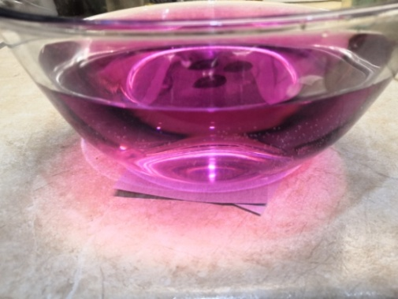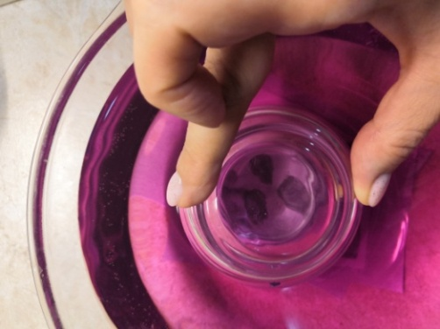

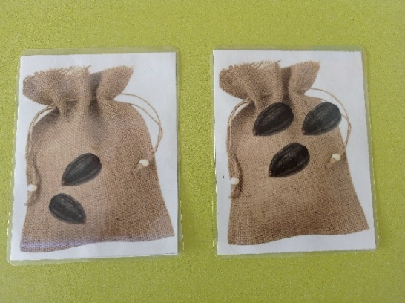
Мышка
- Отлично вы умеете считать! (мышка исчезает)
(театральный звонок, слайд №4)
Воспитатель:
- Занимайте места в зрительном зале!
- Кто ещё живёт в рукавичке?
Прыг – скок, прыг – скок,
Длинноушка – белый бок….(заяц)
(из- за ширмы появляется заяц)
Заяц
- Да, я заяц. Ребята, помогите! Мне Лиса прислала конверт, а что в нём я не знаю. Может вы разберетесь?
Воспитатель
(загляну в конверт, слайд №5)
- Интересно, что получится из этих фигур?
(2 набора геометрических фигур «Танграм», образец изображения лисы и зайца)
- У кого билеты с красными кругами подходите к первому столу.
- У кого билеты с зелёными квадратами ко второму столу.
(дети собирают изображения животных)
Кто у вас получился? (лиса, заяц)
Проверьте друг у друга, все справились?

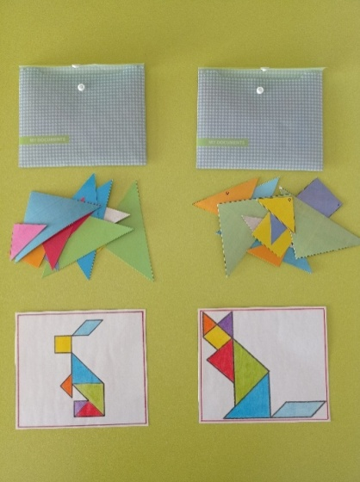
Заяц
- Как здорово получилось. Спасибо! (заяц исчезает)
(театральный звонок, слайд №6)
Воспитатель
- Занимайте места в зрительном зале!
- Ребята, кто же ещё в рукавичке живёт?
(включается звук - вой волка, слайд №7)
Кто это?
Волк
- Конечно, я волк – волчище. И хочу узнать, кто из вас самый внимательный? Предлагаю игру «Цепочка»

Воспитатель
-Вам нужно выложить узор из цепочки по схеме.
– Посмотрите друг у друга, правильно у всех получилось?

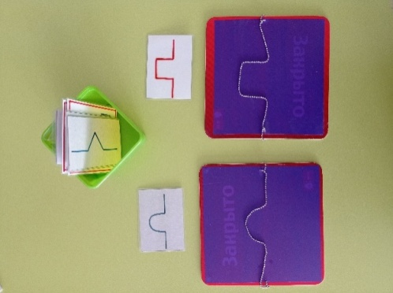

Волк
— Вот это да, какие вы ловкие (волк исчезает за ширму).
Воспитатель (слайд №8)
- 1.2,3,4,5
Пошла лисичка погулять
Хвостом метёт
Песенку поёт…
(из-за ширмы выходит логопед в шапочке лисы)
Физминутка (Лиса)
- Я тоже хочу с вами поиграть. Но, мои лапки так замерзли, давайте погреемся? Вставайте друг за другом и слушайте музыку – отстукивание ритма по столу под музыку (слайд №9)

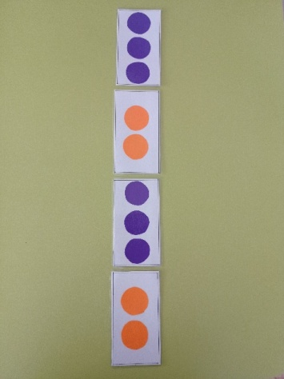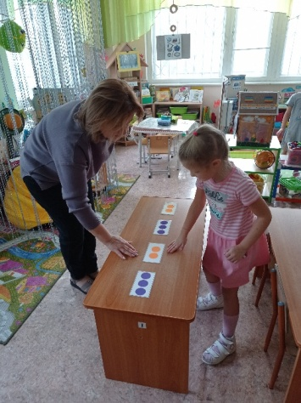

- А сейчас моя любимая игра «Уши, лапы, хвосты» (слайд №11)
Вы -Вы -Вы -Вы
Посчитаем головы (одна голова…..)
За-За-За-За
Посчитаем мы глаза (один глаз…)
Ки-Ки-Ки-Ки
Посчитаем ушки (одно ухо…..)
Апы-Апы-Апы-Апы
Посчитаем лапы (одна лапа…)
Ты-Ты-Ты-Ты
Посчитаем мы хвосты (один хвост…)
- Весело было с вами, но мне пора.
(театральный звонок)
- Весело было с вами, но мне пора.
Воспитатель
- Занимайте места в зрительном зале - (слайд № 12)
Косолапый и большой,
Спит в берлоге он зимой.
Любит шишки, любит мёд,
Ну–ка, кто же назовёт? (медведь)
Медведь
- Почему меня в рукавичку не пускают? Выходите все отсюда, как бы ни было вам худо. Маски надевайте и передо мной вставайте. На вопросы отвечайте и задание выполняйте.
(медведь подаёт коробку с масками животных для детей: мышка, заяц, волк, лиса, медведь, 2 собаки, лягушка)

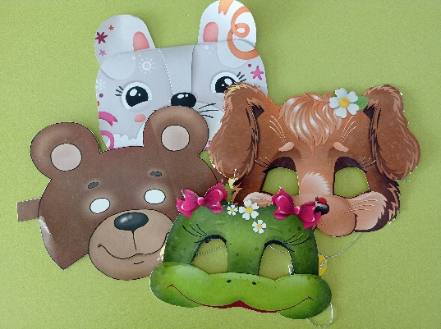
Воспитатель
- Заяц, прыгни два раза вперед
Медведь, а кто слева от тебя?
Волк кто рядом с тобой?
Лиса, кто справа от тебя?
Рыжая собачка, встань впереди зайца!
Лягушка встань за медведем!
Мышка, посчитай все животных!
- Отлично! Складывайте шапочки в коробку.
Воспитатель
Медведь, ребята ответили на все вопросы.
Медведь
- Слышу, слышу молодцы! Но это ещё не всё. Посмотрите внимательно в коробочку. А я пошел спать.

Воспитатель
- Так тут ещё что-то! (слайд №13) Назовите, кто это? (дети называют животных) и послушайте задание:- «Разложите картинки так, чтобы в зелёном обруче - были большие животные с длинными хвостами», а в красном обруче – маленькие животные с короткими хвостами, схемы вам подскажут.
Дидактическая игра с кругами Эйлера «Сходство и различие»
(обратить внимание на медведя и мышку, обсудить, сделать вывод)
Очень интересная игра. Мы ещё раз в неё поиграем в свободное время.
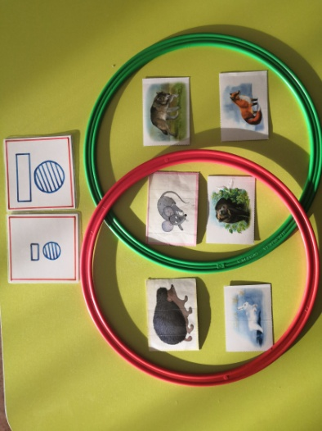
(театральный звонок, слайд №14)
Воспитатель
- Занимайте места в зрительном зале!
(лай собаки, слайд №15)
Воспитатель
- Разбежались все звери в разные стороны. Не стало у них тёплого домика, ведь собака унесла рукавичку дедушке. Тут и сказки конец. А кто слушал, молодец! (слайд №16)

Список источников
- «Кто в рукавичке живет» - украинская сказка
mishka-knishka/ru
- «Рукавичка» - русская народная сказка
m.youtube.com
3. 1000 загадок/ В.Г.Лыскова.- М.: АСТ; Донецк: Сталкер, 2006.
4. Pro-zagadki.ru – загадка про мышку
5. kykyryza.ru – загадка про зайца
6. hotplayer.ru – «Погреем лапки»
7. nssportal.ru – загадка про медведя
8. Чистоговорки – авторские/ Л.А. Макарова

